**BỘ ĐỀ ÔN**

**ĐỀ SỐ 10**

**KỲ THI THPT QG**

**NĂM HỌC 2019-2020**

**PHẦN ĐỀ BÀI**

**I ===I**

**Câu 1:** Một chất điểm dao động điều hòa với phương trình x = Acosωt. Gốc thời gian đã được chọn lúc

**A.** vật ở vị trí cân bằng. **B.** vật ở vị trí biên dương.

**C.** vật ở vị trí biên âm. **D.** vật ở vị trí li độ bằng nửa biên độ.

**Câu 2:** Chọn đáp án **sai** khi nói về dao động cưỡng bức

**A.** Dao động theo quy luật hàm sin của thời gian

**B.** Tần số ngoại lực tăng thì biên độ dao động tăng

**C.** Tần số dao động bằng tần số của ngoại lực

**D.** Biên độ dao động phụ thuộc vào tần số của ngoại lực

**Câu 3:** Nhận xét nào sau đây **sai**?

**A.** Khoảng cách giữa một nút sóng và một bụng sóng liền kề trên sơi dây có sóng dừng bằng một phần tư bước sóng.

**B.** Để có sóng dừng trên sợi dây có hai đầu cố định thì chiều dài dây bằng số nguyên lần nửa bước sóng

**C.** Khi phản xạ trên vật cản tự do, sóng phản xạ cùng pha với sóng tới tại điểm phản xạ

**D.** Khi phản xạ trên vật cản cố định, tại mọi điểm sóng phản xạ ngược pha với sóng tới

**Câu 4:** Trên một sợi dây có sóng dừng. Khi tần số dao động của dây là 24 Hz thì trên dây có 4 nút sóng kể cả hai đầu dây. Để trên dây có 6 bụng sóng thì tần số dao động trên dây là bao nhiêu?

**A.** 48 Hz. **B.** 36 Hz. **C.** 40 Hz. **D.** 30 Hz.

|  |
| --- |
| **Câu 5 :** Dòng điện xoay chiều trong đoạn mạch chỉ có điện trở thuần:  **A.** Cùng tần số với điện áp ở hai đầu đoạn mạch và có pha ban đầu luôn bằng 0  **B.** Có giá trị hiệu dụng tỉ lệ thuận với điện trở của mạch  **C.** Cùng tần số và cùng pha với điện áp ở hai đầu đoạn mạch  **D.** Luôn lệch pha so với điện áp ở hai đầu đoạn mạch |

**Câu 6:** Đặt điện áp xoay chiều u = 220cos100πt V vào hai đầu đoạn mạch mắc nối tiếp gồm điện trở thuần, cuộn cảm thuần và tụ điện. Biết điện áp hiệu dụng giữa hai đầu điện trở thuần là 110V. Hệ số công suất của đoạn mạch là  
 **A.** 0,50. **B.** 0,87 . **C.** 1,0. **D.** 0,71.



**Câu 7:** Một mạch dao động LC lí tưởng đang có dao động điện từ tự do với điện tích cực đại của tụ điện là Q0 và cường độ dòng điện cực đại trong mạch là I0. Dao động điện từ tự do trong mạch có chu kì là

**A.**  **B.**  **C.**  **D.** 

**Câu 8:** Trong các bức xạ phát ra từ nguồn là vật được nung nóng, bức xạ nào cần nhiệt độ của nguồn cao nhất?  
 **A.** Ánh sáng nhìn thấy **B.** Tia tử ngoại **C.** Tia hồng ngoại **D.** Tia X

**Câu 9:** Theo nội dung thuyết lượng tử, phát biểu nào sau đây **sai** ?  
 **A.** Photon tồn tại trong cả trạng thái chuyển động và đứng yên.  
 **B.** Trong chân không, photon bay với vận tốc c = 3.108 m/s dọc theo các tia sáng.  
 **C.** Photon của các ánh sáng đơn sắc khác nhau thì có năng lượng khác nhau.  
 **D.** Năng lượng của một photon không đổi khi truyền trong chân không.

**Câu 10:** Một nguồn sáng phát ánh sáng đơn sắc, có công suất 1W, trong mỗi giây phát ra được 2,5.1019 phôtôn. Cho biết h = 6,625. 10-34 J, c = 3. 108m/s. Bức xạ do đèn phát ra là bức xạ

**A.** tử ngoại. **B.** màu đỏ. **C.** màu tím. **D.** hồng ngoại.

**Câu 11:** Hạt nhân sau 8 phân rã α và 6 phân rã β- sẽ biến đổi thành hạt nhân:



**A.**  **B. ** **C.**  **D.**



**Câu 12:** Đại lượng nào sau đây đặc trưng cho mức độ bền vững của hạt nhân ?

**A.** Năng lượng liên kết nêng **B.** Năng lượng nghỉ

**C.** Năng lượng liên kết **D.** Độ hụt khối

**Câu 13:** Lực lạ thực hiện một công là 840 mJ khi dịch chuyển một lượng điện tích 7.10−2 C giữa hai cực bên trong một nguồn điện. Tính suất điện động của nguồn điện này.

**A.** 9 V. **B.** 12 V. **C.** 6 V. **D.** 3 V.

**Câu 14:** Chiều dày của lớp phủ lên tấm kim loại là 0,05mm. Sau khi điện phân trong 30 phút. Diện tích mặt phủ của tấm kim loại là 30cm2. Xác định cường độ dòng điện chạy qua bình điện phân. Cho . A = 58, n = 2.

**A.** 1 A. **B.** 2 A. **C.** 2,47A. **D.** 1,47A.

**Câu 15:** Để chu kì dao động điều hòa của con lắc đơn tăng thêm 5 % thì phải tăng chiều dài nó thêm

**A.** 25% **B.** 2,25% **C.** 10,25 % **D.** 5,75%

**Câu 16:** Cho hai nguồn sóng điểm phát sóng giống nhau trên mặt nước đặt tại hai điểm A và B, cách nhau khoảng bằng 3 lần bước sóng. Điểm M nằm trên đường trung trực của hai nguồn, M dao động cùng pha với trung điểm O của hai nguồn. Hỏi điểm M gần O nhất cách

O một khoảng bao nhiêu ?

**A.** 1,5λ. **B.** 3λ . **C.**λ . **D.** 2λ.

**Câu 17:** Vẽ đồ thị biểu diễn sự phụ thuộc của cảm kháng  vào tần số của dòng điện xoay chiều qua cuộn dây ta được đường biểu diễn là

**A.** đường parabol. **B.** đường thẳng qua gốc tọa độ.

**C.** đường hypebol. **D.** đường thẳng song song với trục hoành.

**Câu 18:** Đặt điện áp u = 200 $√$ 2 cos100 $π$ t (V) vào hai đầu đoạn mạch mắc nối tiếp gồm điện trở thuần 100Ω và cuộn cảm thuần có độ tự cảm $\frac{1}{H}$ H . Biểu thức cường độ dòng điện trong đoạn mạch là

**A.** . **B.** .

**C.** . **D.** .

**Câu 19:** Trong mạch dao động LC lí tưởng đang có dao động điện từ tự do. Thời gian ngắn nhất để năng lượng điện trường giảm từ giá trị cực đại xuống còn nửa giá trị cực đại là Δt1. Thời gian ngắn nhất để điện tích trên tụ giảm từ giá trị cực đại xuống còn nửa giá trị cực đại là Δt2. Tỉ số Δt1/Δt2 bằng

**A.** 3/4 . **B.** 1. **C.**4/3 **D.** ½.

**Câu 20:** Thực hiện giao thoa ánh sáng với hai khe Y-âng cách nhau a = 1 mm. Di chuyển màn ảnh E ra xa hai khe thêm một đoạn 50 cm thì khoảng vân trên màn tăng thêm 0,3 mm. Bước sóng của bức xạ dùng trong thí nghiệm là

**A.** 600nm . **B.** 400nm. **C.**540nm **D.** 500nm.

**Câu 21:**Theo mẫu nguyên tử Borh, năng lượng ứng với các trạng thái dừng của nguyên tử hidro được tính theo biểu thức En = - eV ( n = 1,2,3,… ) Giả sử có một đám nguyên tử hidro đang ở trạng thái cơ bản thì được chiếu bằng chùm bức xạ mà các photon có năng lượng tương ứng là 3,4eV ; 11,51eV ; 12,75eV và 12,85 eV . Photon bị đám nguyên tử hấp thụ có năng lượng bằng



**A.** 12,85 eV. **B.** 11,51eV. **C.** 12,75eV. **D.** 3,4eV

**Câu 22:** Một chất quang dẫn có giới hạn quang dẫn là 1,88 µm. Chiếu vào chất quang dẫn đó lần lượt các bức xạ đơn sắc có tần số f1 = 22.1013 Hz; f2 = 1,2.1014 Hz; f3 = 8.1013 Hz; f4 = 3.1014 Hz. Biết c = 3.108 m/s. Hiện tượng quang dẫn xẩy ra với các bức xạ có tần số

**A.** f1 và f2. **B.** f1 và f4. **C.** f3 và f4. **D.** f2 và f3.

**Câu 23:** Phản ứng hạt nhân sau:  Biết  . Năng lượng phản ứng tỏa ra là

**A.**  **B.**  **C.**  **D.** 

**Câu 24:** Một con lắc lò xo dao động điều hòa theo phương thẳng đứng với chu kỳ 0,4 s. Biết trong mỗi chu kì dao động, thời gian lò xo bị dãn lớn gấp 2 lần thời gian lò xo bị nén. Lấy g = π2 m/s2. Chiều dài quỹ đạo của vật nhỏ của con lắc là:

**A.** 8 cm. **B.** 16 cm. **C.** 4 cm. **D.** 32 cm.

**Câu 25:** Một ống dây có dòng điện 10 A chạy qua thì cảm ứng từ trong lòng ống là 0,2 T. Nếu dòng điện trong ống là 20 A thì độ lớn cảm ứng từ trong lòng ống là

**A.** 0,1 T. **B.** 0,8 T. **C.** 1,2 T. **D.** 0,4 T.

**Câu 26:** Tại hai điểm A và B cách nhau 10 cm trong không khí có đặt 2 điện tích q1 = -q2 = 6.10-6 C. Xác định cường độ điện trường do hai điện tích điểm này gây ra tại điểm C, biết AC = BC = 12 cm. k=9.109

**A.** 3,125105 V/m **B.** 0,5.105 V/m **C.** 2.105 V/m **D.** 2,15.105 V/m.

**Câu 27:** Một chất điểm dao động điều hòa với phương trình x = 4cos(ωt – 2π/3) (cm) (t tính bằng giây). Kể từ thời điểm gia tốc đạt độ lớn cực tiểu lần đầu tiên đến khi vectơ vận tốc đổi chiều lần đầu tiên, quãng đường vật đi được là

**A.** 2 cm. **B.** 8 cm. **C.** 6 cm. **D.** 4 cm.

**Câu 28:** Trong thí nghiệm Y – âng về giao thoa ánh sáng, khoảng cách giữa hai khe là 0,5 mm; khoảng cách từ mặt phẳng chứa hai khe đến màn quan sát là 2 m. Chiếu sáng các khe bằng bức xạ có bước sóng 500 nm. Trên màn, khoảng cách giữa vân tối bậc 3 và vân sáng bậc 5 nằm về hai phía so với vân trung tâm là

**A.** 10 mm. **B.** 5 mm. **C.** 7,5 mm. **D.** 15 mm.

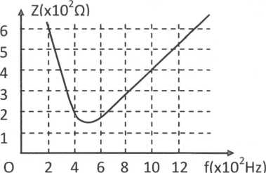**Câu 29:** Khi thay đổi tần số của mạch điện xoay chiều RLC mắc nối tiếp ta thấy đồ thị biểu diễn sự phụ thuộc của tổng trở toàn mạch và tần số của mạch điện như hình bên. Chu kì dao động riêng và điện trở thuần của mạch điện là

**A.** 2s và 100Ω **B.** 0,2s và 150 Ω

**C.** 0,02s và 100 Ω **D.** 0,002s và 150 Ω

**Câu 30:** Giả sử ở một ngôi sao, sau khi chuyển hóa toàn bộ hạt nhân hidrô thành hạt nhân thì ngôi sao lúc này chỉ có với khối lượng 4,6.1032 kg. Tiếp theo đó, chuyển hóa thành hạt nhân thông qua quá trình tổng hợp Coi toàn bộ năng lượng tỏa ra từ quá trình tổng hợp này đều được phát ra với công suất trung bình là 5,3.1030 W. Cho biết: 1 năm bằng 365,25 ngày, khối lượng mol của là 4g/mol, số A–vô–ga–đrô NA = 6,02.1023 mol–1, 1eV = 1,6.10–19J. Thời gian để chuyển hóa hết ở ngôi sao này thành vào khoảng



**A.** 481,5 triệu năm. **B.** 481,5 nghìn năm. **C.** 160,5 triệu năm. **D.** 160,5 nghìn năm.

**Câu 31:** Trong thí nghiệm giao thoa sóng ở mặt nước với hai nguồn cùng pha đặt tại hai điểm Avà B. Biết sóng truyền trên mặt nước với bước sóng , độ dài đoạn thẳng AB=. Ở mặt nước, gọi  là đường trung trực của AB; M,N,P,Q là bốn điểm không thuộc  mà phần tử nước tại bốn điểm đó đều dao động với biên độ cực đại, cùng pha với nguồn và gần  nhất. Trong bốn điểm M,N,P,Q khoảng cách giữa hai điểm xa nhau nhất có giá trị là

**A. **. **B. **. **C.**. **D. **.

**Câu 32:** Khung dao động điện từ gồm một cuộn dây thuần cảm có độ tự cảm L = 0,1 H và tụ điện có điện dung C = 10μF. Dao động điện từ trong khung là dao động điều hòa với cường độ dòng điện cực đại I0 = 0,05 A. Tính điện áp giữa hai bản tụ ở thời điểm i = 0,03 A và cường độ dòng điện trong mạch lúc điện tích trên tụ có giá trị q = 30 μC.

**A.** u = 4 V, i = 0,4 A. **B.** u = 5 V, i = 0,04 A. **C.** u = 4 V, i = 0,04 A. **D.** u = 5 V, i = 0,4 A.

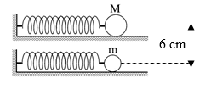**Câu 33:** Hai chất điểm dao động điều hòa cùng phương, cùng tần số dọc theo hai trục nằm ngang song song với nhau như hình vẽ. Phương trình dao động của hai vật lần lượt là và Xác định khoảng cách cực đại giữa hai vật trong quá trình dao động?



**A.** 8 cm. **B.** 6 cm. **C.** 10 cm. **D.**  cm.



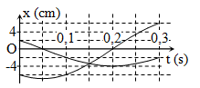**Câu 34:** Hình vẽ bên là đồ thị biểu diễn sự phụ thuộc của li độ x vào thời gian t của hai dao động điều hòa cùng phương. Dao động của một vật là tổng hợp của hai dao động nói trên. Trong 0,2 s đầu kể từ t = 0, tốc độ trung bình của vật bằng

**A.** 20 cm/s. **B.** cm/s.



**C.** cm/s. **D.** 40 cm/s.



**Câu 35:** Trên dây dài 2 m đang có sóng dừng, ngoài hai đầu cố định còn có 3 điểm khác không dao động. Biên độ của bụng sóng là 2 cm. Tỉ số giữa tốc độ truyền sóng và tốc độ cực đại của một phần tử dây tại bụng sóng bằng

**A.** 5,46. **B.** 6,97. **C.** 4,56. **D.** 7,96.

**Câu 36:** Cho đoạn mạch xoay chiều AB gồm điện trở thuần R và một cuộn dây mắc nối tiếp. Điện áp đặt vào hai đầu đoạn mạch có tần số 50 Hz và có giá trị hiệu dụng U không đổi. Điện áp giữa hai đầu của R và giữa hai đầu của cuộn dây có cùng giá trị hiệu dụng như lệch pha nhau góc π/3. Để hệ số công suất bằng 1 thì người ta phải mắc nối tiếp với mạch một tụ điện có điện dung 100 µF và khi đó công suất tiêu thụ trên mạch là 100 W. Khi chưa mắc thêm tụ thì công suất tiêu thụ trên mạch bằng

**A.** 80 W. **B.** 75 W.  **C.** 86,6 W **D.** 70,7 W.

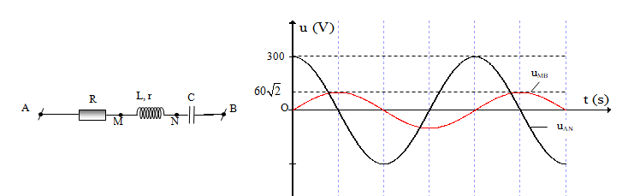**Câu 37:**Cho đoạn mạch AB như hình vẽ. Biết R = 80, r = 20. Đặt vào hai đầu mạch một điện áp xoay chiều  Đồ thị biểu diễn sự phụ thuộc của điện áp tức thời giữa hai điểm A, N (uAN) và giữa hai điểm M, B (uMB) theo thời gian được biểu diễn như hình vẽ sau. Điện áp hiệu dụng U đặt vào hai đầu mạch có giá trị nào sau đây?



**A.** 200 V. **B.** 250V.

**C.** 180 V. **D.** 220 V.

**Câu 38:** Thực hiện thí nghiệm Y-âng về giao thoa với ánh sáng có bước sóng λ. Trên màn quan sát, tại điểm M có vân sáng. Giữ cố định các điều kiện khác, di chuyển dần màn quan sát dọc theo đường thẳng vuông góc với mặt phẳng chứa hai khe ra xa một đoạn nhỏ nhất là 1/7 m thì M chuyển thành vân tối. Dịch thêm một đoạn nhỏ nhất 16/35 m thì M lại là vân tối. Khoảng cách hai khe đến màn ảnh khi chưa dịch chuyển bằng

**A.** 1 m. **B.** 3 m. **C.** 1,8 m. **D.** 1,5 m.

**Câu 39:** Đặt điện áp xoay chiều u vào hai đầu một đoạn mạch ghép nối tiếp gồm điện trở R, một cuộn cảm thuần có độ tự cảm L và một tụ điện có điện dung C thay đổi được. Gọi i là cường độ dòng điện tức thời qua mạch, φ là độ lệch pha giữa u và i. Khi điều chỉnh C thì thấy sự phụ thuộc của tanφ theo ZC được biểu diễn như đồ thị hình bên. Giá trị của R là

**A.** 4 (Ω). **B.** 12 (Ω). **C.** 10 (Ω). **D.** 8 (Ω).

**Câu 40:**  Bắn hạt proton có động năng 5,5 MeV vào hạt nhân đang đứng yên, gây ra phản ứng hạt nhân . Giả sử phản ứng không kèm theo bức xạ gama, hai hạt α có cùng động năng và bay theo hai hướng với nhau một góc 1600. Coi khối lượng của mỗi hạt tính theo đơn vị u gần bằng số khối của nó. Năng lượng mà phản ứng tỏa ra là



**A.** 10 MeV. **B.** 10,2 MeV. **C.** 17,3 MeV. **D.** 20,4 MeV.

**---------------------HẾT---------------------**

**PHẦN GIẢI CHI TIẾT**

**II ===I**

**Câu 1: Hướng dẫn giải: Đáp án B.**

Tại thời điểm t=0  🡪 x = A. Vật ở biên dương

**Câu 2: Hướng dẫn giải: Đáp án B.**

Tần số ngoại lực càng gần tần số riêng thì biên độ càng lớn

**Câu 3: Hướng dẫn giải: Đáp án D.**

Khi phản xạ trên vật cản cố định, sóng phản xạ luôn ngược pha với sóng tới ở điểm phản xạ

**Câu 4: Hướng dẫn giải: Đáp án A.**

Khi dây có 4 nút sóng: 

Khi dây có 6 bụng sóng: 



**Câu 5: Hướng dẫn giải: Đáp án C.**

Dòng điện xoay chiều trong đoạn mạch chỉ có điện trở thuần cùng tần số và cùng pha với điện áp ở hai đầu đoạn mạch và .

**Câu 6: Hướng dẫn giải: Đáp án D.**

Hệ số công suất của mạch 

**Câu 7: Hướng dẫn giải: Đáp án C.**

Vì I0 = ωQ0 =  → 

**Câu 8: Hướng dẫn giải: Đáp án B.**

Nguồn phát tia tử ngoại là những vật được nung nóng đến nhiệt độ trên 20000C.

**Câu 9: Hướng dẫn giải: Đáp án A.**

Photon chỉ tồn tại ở trạng thái chuyển động, không có photon đứng yên.

**Câu 10: Hướng dẫn giải: Đáp án D.**

 thuộc hồng ngoại

**Câu 11: Hướng dẫn giải: Đáp án B.**

Phản ứng hạt nhân: 

Theo định luật bảo toàn số khối, ta có 238 = 8.4+ 0 + A => A = 206

Theo định luật bảo toàn điện tích, ta có 92 = 8. 2 + 6.(-1) + Z => Z = 82 =>  là 

**Câu 12: Hướng dẫn giải: Đáp án A.**

Đại lượng đặc trưng cho độ bền vững của hạt nhân là năng lượng liên kết riêng.

**Câu 13: Hướng dẫn giải: Đáp án B.**

Suất điện động của nguồn điện: .

**Câu 14: Hướng dẫn giải: Đáp án C.**

Thể tích lớp niken: 

Mà 

Mặt khác khối lượng Niken phủ trên tấm kim loại



**Câu 15: Hướng dẫn giải: Đáp án C.**

Chu kì đầu : 

Chu kì sau : T1=T+0,05T=1,05T



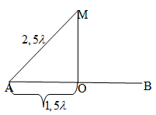 **Câu 16: Hướng dẫn giải: Đáp án D.**

Ta có:

**M** gần nhất cùng pha với O thì bội số tại M là 2,5 



**Câu 17: Hướng dẫn giải: Đáp án B.**

Ta có phụ thuộc vào f là hàm bậc nhất theo thời gian nên có đồ thị phụ thuộc là đường thẳng qua gốc tọa độ.

**Câu 18: Hướng dẫn giải: Đáp án B.**

 = 100Ω

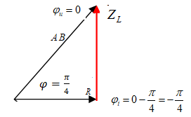I0 = U0 /Z= 200 / (.

* Độ lệch pha giữa điện áp và cường độ dòng điện là:
* Tan $φ=\frac{Zl}{R}=1=> φ=\frac{π}{4}$
* i = 2cos(100 $πt- \frac{π}{4}) (A)$

Có thể giải máy:

MODE2: 

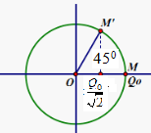 **Câu 19: Hướng dẫn giải: Đáp án A.**

Năng lượng điện trường giảm từ giá trị cực đại xuống còn nửa giá trị cực đại

Wđ=Wđmax/2

Thời gian ngắn nhất $∆t1=>∆t1=\frac{T}{8}$

Điện tích trên tụ giảm từ giá trị cực đại xuống còn nửa giá trị cực đại là

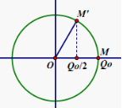 $∆t2=>∆t2=\frac{T}{6}$

$\frac{∆t1}{∆t2}=\frac{\frac{T}{8}}{\frac{T}{6}}=\frac{3}{4}$

**Câu 20: Hướng dẫn giải: Đáp án A.**

Ta có : i = $\frac{λD}{a }$ (1)

$i'$ = $\frac{λ(D+0,5)}{a}= \frac{λD}{a}+\frac{λ.0,5}{a}=i+0,3.{10}^{-3}$

Từ (1) và (3) => λ= 600nm.

**Câu 21: Hướng dẫn giải: Đáp án C.**

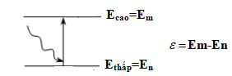Năng lượng hấp thụ: 

Đám nguyên tử đang ở trạng thái cơ bản => n = 1

Chọn m = 2,3,4,… => với m = 4  => 

**Câu 22: Hướng dẫn giải: Đáp án B.**

Điều kiện xảy ra hiện tượng quang dẫn là:

 chọn 1 trong 3. f1 và f4 gây ra được

**Câu 23: Hướng dẫn giải: Đáp án A.**

Năng lượng phản ứng tỏa ra: 

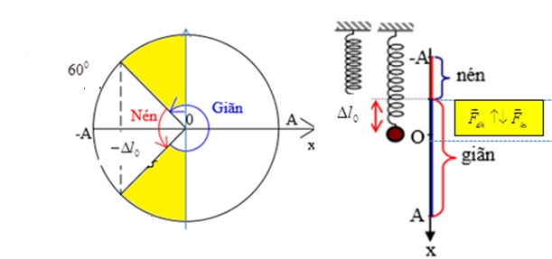 **Câu 24: Hướng dẫn giải: Đáp án B.**

Ta có : 

 và 



Vậy chiều dài quỹ đạo của vật là :

L = 2A = 16 cm

**Câu 25:** Một ống dây có dòng điện 10 A chạy qua thì cảm ứng từ trong lòng ống là 0,2 T. Nếu dòng điện trong ống là 20 A thì độ lớn cảm ứng từ trong lòng ống là

**A.** 0,1 T. **B.** 0,8 T. **C.** 1,2 T. **D.** 0,4 T.

**Câu 25: Hướng dẫn giải: Đáp án D.**

Ta có : I1=10A và I2=20A=2I1.



**Câu 26: Hướng dẫn giải: Đáp án A.**

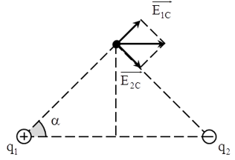Ta có AC = BC = 12 cm và AB = 10 cm nên C nằm trên trung trực của AB. Cường độ điện trường tại C là tổng hợp của các vecto điện trường thành phần

Trong đó E1C và E2C lần lượt là cường độ điện trường do các điện tích điểm q1 và q2 gây ta tại C. Ta có:

Description: Vật Lí lớp 11 | Chuyên đề: Điện trường - Cường độ điện trường đề: Lý thuyết - Bài tập Vật Lý 11 có đáp án

Từ hình vẽ ta có:

EC = 2E1Ccosα = 3,125.106 V/m.

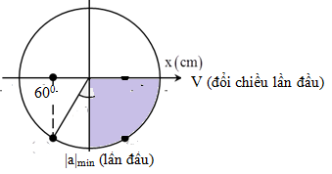

**Câu 27: Hướng dẫn giải: Đáp án D.**

Kể từ thời điểm gia tốc đạt độ lớn cực tiểu lần đầu tiên đến khi vectơ vận tốc đổi chiều lần đầu tiên, quãng đường vật đi được là A = 4 cm.

**Câu 28: Hướng dẫn giải: Đáp án D.** 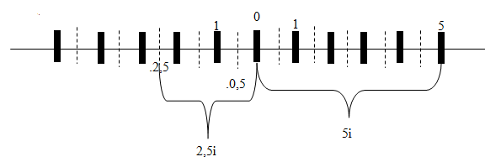

Khoảng vân: 

 (2,5i + 5i) = 7,5i = 15 mm.

**Câu 29: Hướng dẫn giải: Đáp án D.**

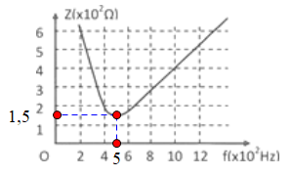

Trên đồ thị ta thấy: Khi cộng hưởng:  và f = 500Hz nên:



**Câu 30: Hướng dẫn giải: Đáp án C.**

Số hạt nhân Heli: 

Mỗi phản ứng cần 3 hạt nhân Heli nên ta có số phản ứng là: 







Vậy cần thời gian 5.1015 s = 160,5.106 năm = 160,5 triệu năm.

**Câu 31: Hướng dẫn giải: Đáp án C.**

Bốn điểm M,N,P,Q thuộc cực đại gần  nhất  ( số lẽ)



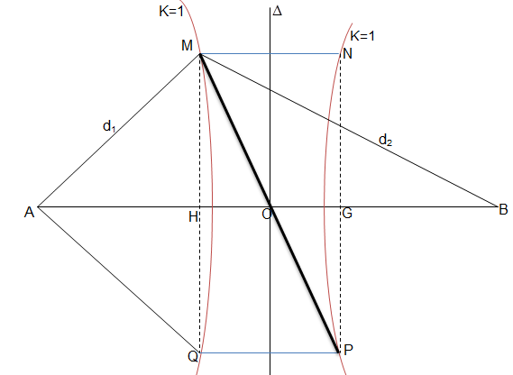

m và k cùng chẵn hoặc cùng lẽ, gần  nhất nên m=7



**;** chuẩn hóa 





**2**

Khoảng cách giữa hai điểm xa nhau nhất có giá trị là: 

**Câu 32: Hướng dẫn giải: Đáp án C.**

Tần số góc : rad/s → điện áp cực đại trên một bản tụ 

→ điện áp cực đại trên hai bản tụ 

+ Điện áp giữa hai bản tụ khi  là .

+ Cường độ dòng điện trong mạch khi C là: **Câu 33: Hướng dẫn giải: Đáp án C.**

Ta có: 



Suy ra khoảng cách lớn nhất giữa hai vật là 

**Câu 34: Hướng dẫn giải: Đáp án D.**



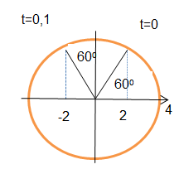

Từ đồ thị thấy

A1=4cm; 1Ô=0,05s; 

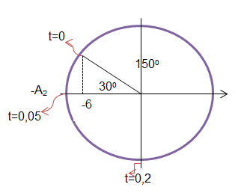



A2=

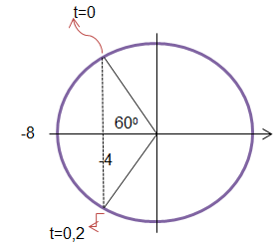



Trong 0,2s đầu tốc độ trung bình của vật

; S=2.4=8cm 

**Câu 35: Hướng dẫn giải: Đáp án D.**

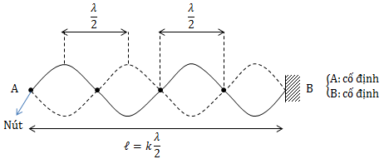****

**.**

**Câu 36: Hướng dẫn giải: Đáp án B.**

Dùng phương pháp véc tơ trượt, tam giác cân AMB tính được 

Lúc đầu: 

Sau đó cộng hưởng: 

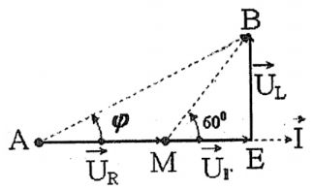Áp dụng: 



**Câu 37: Hướng dẫn giải: Đáp án C.**



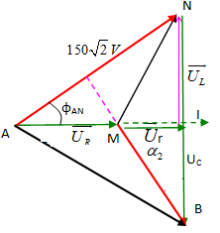Đồ thị cho 

Chuẩn hóa ZL=1





Từ đề bài cho: R=4r (3)

Giải hệ (1)(2)(3) cho: 

**Câu 38: Hướng dẫn giải: Đáp án A.**

Lúc đầu M là vân sáng bậc k: 

Dịch M lần một là vân tối và lần hai M cũng là vân tối nên: 

Từ (1), (2) và (3) suy ra:  và .

Chú thích: D tăng thì k sẽ giảm; k đang nguyên về bán nguyên gần nhất giảm 0,5 đơn vị; về bán nguyên tiếp theo giảm 1,5 đơn vị)

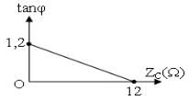 **Câu 39: Hướng dẫn giải: Đáp án C.**





**Câu 40: Hướng dẫn giải: Đáp án C.**

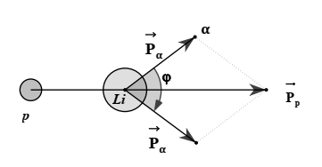

Khi cho hạt nhân A (đạn) bắn vào hạt nhân B (bia) sinh ra hai hạt X giống nhau có cùng vận tốc và hai hạt X hợp với nhau một góc  thì: 

Do hai hạt sinh ra giống nhau có cùng động năng nên :



Kết hợp ĐLBTNL:

Chú ý: (với p2=2mK)

**---------------------HẾT---------------------Tài liệu được chia sẻ bởi Website VnTeach.Com**

**https://www.vnteach.com**